浙江省科技企业孵化器协会文件

浙孵协字〔2017〕8号

关于举办浙江省科技企业孵化器从业人员培训班（第十三期）的通知

各有关单位：
浙江省科技企业孵化器协会作为科技部火炬中心首批确定的孵化器从业人员培训机构，为贯彻《关于开展科技企业孵化器从业人员培训工作的通知》（国科火字〔2012〕108号）精神，根据科技部火炬中心从业人员培训工作计划要求和浙江省孵化器从业人员的实际需求，协会近期将组织开展全省科技企业孵化器从业人员“第十三期”培训班。现将本期培训相关事项通知如下：
一、培训目的
通过开展具有针对性、专业化的培训，达到《科技企业孵化器认定和管理办法》中的相关要求，增强孵化器从业人员对科技企业孵化器的全面了解，提升从业人员的业务能力和服务水平，形成高水平、高素质、专业化、职业化的服务队伍，为我省科技企业孵化器事业快速健康发展提供高水平人才保障。
二、培训对象
科技企业孵化器（众创空间）从业人员、业务主管部门工作人员等。
三、培训内容
培训课程由科技部火炬中心统一制定大纲、统一教材。内容主要包括：孵化器管理、科技企业服务、科技创业管理、政策体系四大模块。学员需参加全部课程内容的学习，且所有培训课程考勤记录完整（考勤将作为评分依据之一）。
课程结束后，组织统一考试、统一阅卷、统一评分。考试合格后，由火炬中心指定的国家级行业协会颁发《科技企业孵化器从业人员资格证书》。结业学员信息由科技部火炬中心统一备案并建档，作为国家认可的培训记录和资格认定。
四、培训时间、地点及费用
（一）培训时间
第十三期培训班定于2017年5月23日（周二）至5月26日（周五）举办，课程安排详见附件1。
（二）培训地点
百瑞国际大酒店（杭州市西湖区教工路195号）。
（三）培训费用
协会会员单位每人2500元，非会员单位每人2800元，包含培训费、餐费、教材费、考试费、制证费等。住宿费和交通费自理。
五、报名方式
本次培训采取网络报名的方式。
请报名人员登录浙江省科技企业孵化器协会官网的培训报名主界面，请务必认真填写所有信息，填写完毕后点击“报名”提交。报名成功后，我们会以电话或短信等方式与您联系确认。
报名链接：
http://www.zjfhq.com/portal/training/visitor/add/10
本次培训班培训人数初定80人，满额即止，欢迎全国各地孵化器、众创空间同仁报名参加培训，报名截止时间为2017年5月19日。
六、注意事项
1、上课地点为“百瑞国际大酒店3楼宴会厅”。需要住宿的学员请于5月22日下午2点后前往“百瑞国际大酒店一楼大厅”报到并办理入住（如提前到达，请直接到酒店前台办理入住，出示身份证并说明前来参加培训即可，房间都是提前预定好的）；不需要住宿的学员请于5月23日上午9点前直接到上课地点报到。
2、住宿可选择单间和标间。标间为两人合住，选择标间且无特别说明者，协会将随机安排合住。
3、住宿费用自理，房费340元/间。如选择标间合住则只需支付一半房费，住宿发票请在酒店前台开具。
七、缴费说明
请通过银行转账汇款（不支持刷卡以及现金支付）
账户名：浙江省科技企业孵化器协会
开户行：中国建设银行杭州高新支行（建行高新支行）
账 号：33001616735053011477
发票开具：协会将在财务对账后，在培训期间下发培训费发票供各单位核销。
八、联系方式：
浙江省科技企业孵化器协会
联系人： 史鸿彬 0571-88217770 / 15557110227
陶颖婷 0571-88217775 / 13575749156
联系地址：浙江省杭州市文三路199号创业大厦710

附件：
1、课程安排表
2、交通指南
浙江省科技企业孵化器协会
2017年4月28日

浙江省科技企业孵化器协会秘书处 2017年4月28日印发
附件1 课程安排
日期 | 时间 | 课程
5月23日  （周二） | 08:30-09:00 | 报到
5月23日  （周二） | 09:00-11:30 | 孵化服务体系建设
5月23日  （周二） | 11:30-12:00 | 合影+两寸照拍摄
5月23日  （周二） | 14:00-17:00 | 孵化器基础理论及运行管理
5月24日  （周三） | 09:00-12:00 | 传统孵化器的创新转型与蜕变
5月24日  （周三） | 14:00-17:00 | 众创空间运营及案例分享
5月25日  （周四） | 09:00-12:00 | 众创空间的运营及案例分析
5月25日  （周四） | 14:00-17:00 | 国学智慧与创新管理
5月26日  （周五） | 09:00-11:30 | 考试
上课地点：百瑞国际大酒店3楼宴会厅

（具体课程安排以报到当天资料为准）
附件2 交通指南
【地点】
百瑞国际大酒店（杭州市西湖区教工路195号）
【乘车路线】：
1、杭州东站—百瑞国际大酒店
- 公共交通：乘坐地铁1号线至“西湖文化广场站”，步行至公交车“市交警支队站”乘坐57路公交车至“保亭巷站”下车（耗时50分钟左右）；
- 打车：耗时28分钟左右。
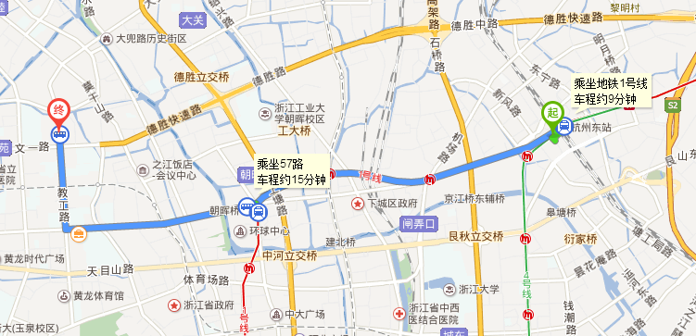

2、杭州站（城站火车站）—百瑞国际大酒店
- 公共交通：乘坐地铁1号线至“西湖文化广场站”，步行至公交车“市交警支队站”，乘坐57路公交车至“保亭巷站”下车（耗时50分钟左右）；
- 打车：耗时25分钟左右。
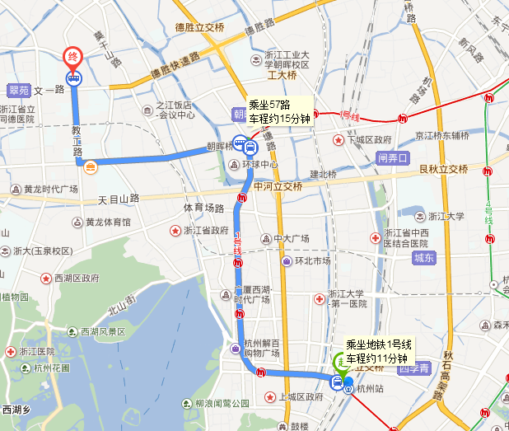

3、杭州萧山国际机场—百瑞国际大酒店
- 公共交通：乘坐“机场巴士武林门线”“武林门民航售票处站”至“武林门（机场巴士站）”下车，步行500米至b2路公交站，在“武林广场北（brt）站”上车，至“文一路学院路口（brt）站”下车（耗时2小时15分钟左右）；
- 打车：耗时48分钟左右
